SEGUICI

GARGANO E LE ISOLE TREMITI
VIESTE - ISOLE TREMITI

DAL 27 AL 30 GIUGNO 2024
4 GIORNI | 3 NOTTI
DA € 490 p.p
Supplemento singola € 80

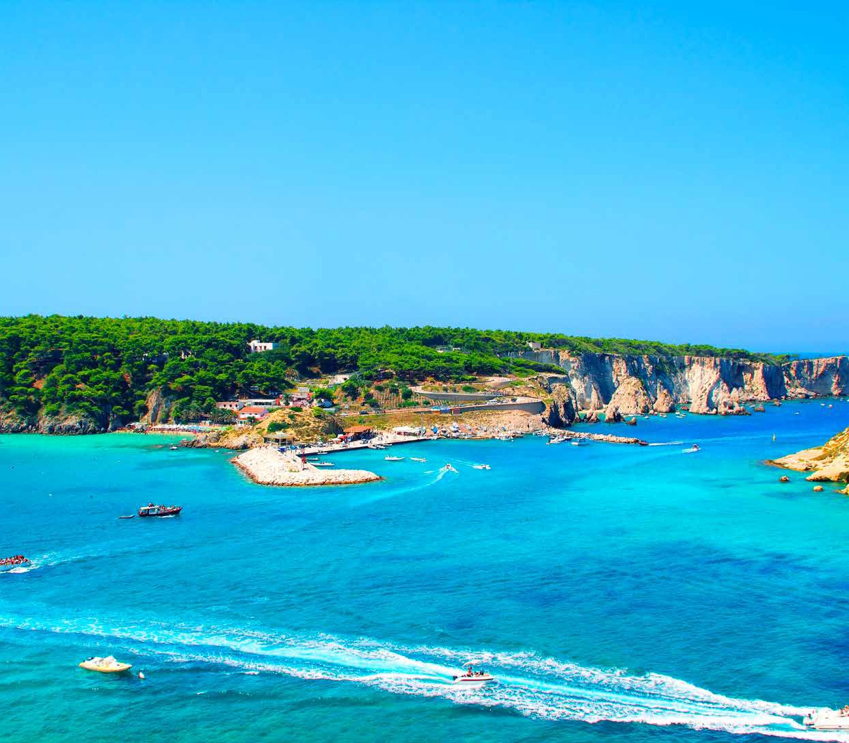
LA QUOTA COMPRENDE
- Bus G.T. con posti limitati per tutti i trasferimenti e le escursioni in programma, sistemazione in Hotel 4 stelle a Vieste o dintorni, trattamento di mezza pensione + pranzo del 3° giorno, pranzo in ristorante alle Tremiti, bevande ai pasti, passaggio marittimo per le Tremiti, giro in barca sulle isole di San Domino e San Nicola, tutte le visite guidate come da programma, accompagnatore, assicurazione medico-bagaglio.
LA QUOTA NON COMPRENDE
- Eventuale tassa di soggiorno, ingressi dove previsti, mance e facchinaggi, auricolari, assicurazione annullamento facoltativa Euro 35,00, tutto quanto non espressamente indicato alla voce “la quota comprende”

GARGANO E LE ISOLE TREMITI VIESTE - ISOLE TREMITI
PROGRAMMA DI VIAGGIO
PRIMO GIORNO: Roma – Poggio Imperiale - Vieste

Ore 07.30 raduno dei partecipanti a Roma Piazzale Ostiense, sistemazione in Bus G.T. e partenza per Poggio Imperiale. Pranzo libero. Arrivo a Poggio Imperiale e visita guidata dell’antico borgo di Terranova inedito percorso archeologico che ci consentirà di conoscere, attraverso la cartografia ufficiale, la più antica frequentazione di epoca neolitica, il popolamento daunio e infine la riorganizzazione territoriale di età romana con ville e fattorie. E poi il percorso si snoderà tra le vie cittadine per raccontare le vicende che portarono alla fondazione dell’antico borgo di Terranova, illustrando i personaggi del passato, artefici della sua nascita, e scoprendo alcune specificità del borgo in ambito storico-artistico. Proseguimento per Vieste, sistemazione nelle camere riservate, cena e pernottamento.

SECONDO GIORNO: Isole Tremiti

Prima colazione in hotel, trasferimento al porto ed imbarco per le Tremiti. Intera giornata dedicata all’ escursione guidata alle Isole Tremiti definite, per la loro incantevole ed incontaminata bellezza, “le perle dell’Adriatico”. Il piccolo arcipelago è costituito dalle isole di San Nicola, San Domino, (che raggiungeremo con barca) Cretaccio, Caprara e, a circa 11 miglia da queste, dall’isola di Pianosa. Pranzo in ristorante sulle isole a base di pesce e tempo a disposizione per un bagno nelle acque cristalline. Rientro nel tardo pomeriggio, trasferimento in hotel, cena e pernottamento.

TERZO GIORNO: relax - Vieste

Prima colazione in hotel, mattinata libera in spiaggia (servizio spiaggia non incluso) o in piscina. Pranzo in hotel. Pomeriggio dedicato alla visita di Vieste, la cittadina dalle antiche mura e con il suo impianto architettonico segnato da un dedalo di viuzze in parte gradinate, i palazzi e le chiese ci appaiono compatti e massicci con improvvisi slarghi e affacci sul mare. Nel centro storico troviamo la bellissima Cattedrale oltre la suggestiva piazzetta Petrone e Piazza del Seggio, due poggioli a mare che di giorno e di notte mostrano uno spettacolo imperdibile fatto di luci costiere. Rientro in hotel, cena e pernottamento.

QUARTO GIORNO: Termoli – Roma

Prima colazione in hotel, partenza per Termoli e visite guidata all’interno del Borgo Antico di Termoli per scoprire la storia di questo meraviglioso “scrigno” del Basso Molise. Pranzo libero e proseguimento per il rientro in sede con arrivo previsto in serata

Per motivi tecnici e/o metereologici l’ordine delle visite potrebbe essere modificato

PER INFORMAZIONI E PRENOTAZIONI: 06.77201831 EMAIL BOOKING@3ATOURS.COM DESCRITTIVI COMPLETI SU WWW.3ATOURS.COM

